

ИНФОРМАЦИОННЫЕ ТЕХНОЛОГИИ, ПОЛИТИКА ИНФОРМАЦИОННОЙ БЕЗОПАСНОСТИ


С 1980 ГОДА

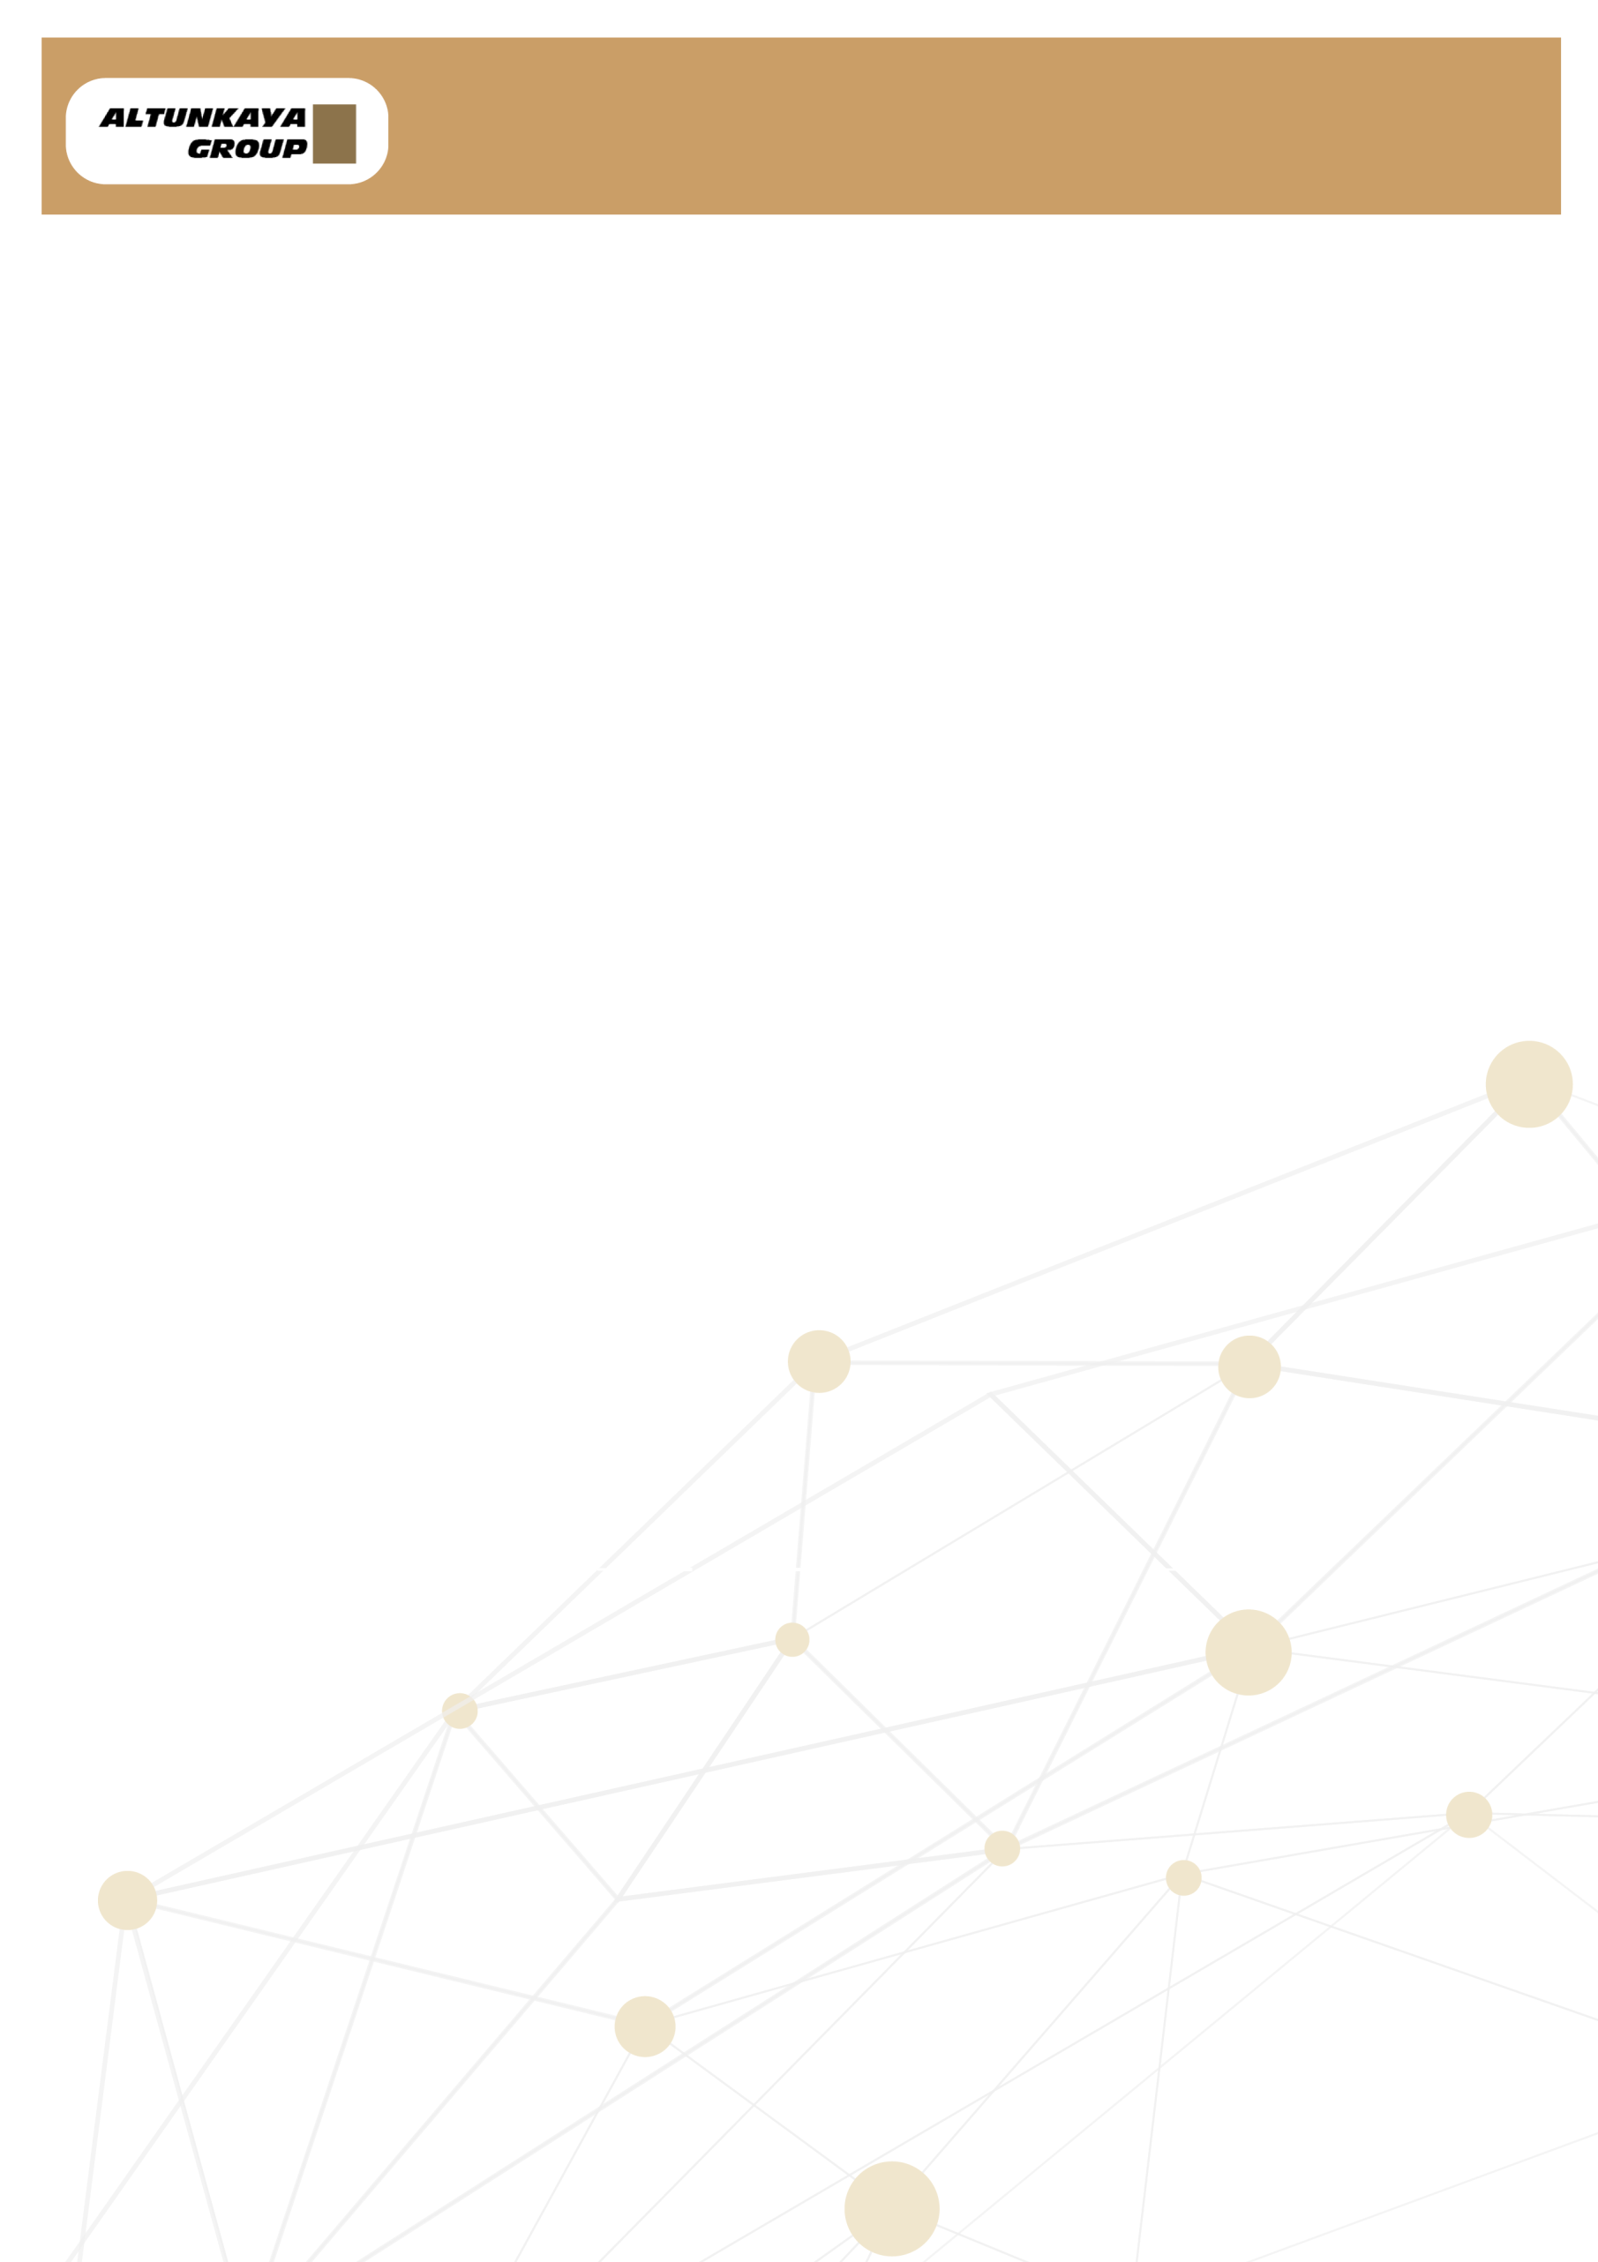

ИНФОРМАЦИОННЫЕ ТЕХНОЛОГИИ, ПОЛИТИКА ИНФОРМАЦИОННОЙ БЕЗОПАСНОСТИ
Документ №
Дата публикации
Редакция №
Дата редакции
: AG.BT.S01.POL01
: 20.03.2017
: 01
: 26.10.202

1. ЦЕЛЬ
Целью Политики информационной безопасности является предотвращение инцидентов информационной безопасности или минимизация риска ущерба для обеспечения непрерывности деятельности группы компаний Алтункая (Altunkayа) и ее аффилированных компаний, а также для снижения воздействия потенциальных угроз. В связи с этим была создана система управления информационной безопасностью, целью которой было соответствие стандарту TS EN ISO/IEC 27001:2017.

2. ОБЛАСТЬ ПРИМЕНЕНИЯ
Данная политика распространяется на информационные ресурсы группы компаний Алтункая (Altunkayа). Она применяется сотрудниками группы компаний Алтункая (Altunkayа) и ее аффилированных компаний, входящих в состав группы компаний, внутренних и внешних поставщиков/подрядчиков.

3. ОТВЕТСТВЕННОСТЬ
Все сотрудники организации и все заинтересованные стороны, находящиеся в сфере действия СУИБ, обязаны реализовывать данную политику и выполнять требования СУИБ.

4. ПОЛИТИКА
Основные принципы группы компаний Алтункая (Altunkayа), которая придает большое значение информационной безопасности:
- Управление информационными активами, определение значений безопасности, потребностей и рисков активов, разработка и внедрение средств контроля рисков безопасности,
- Определение рамок, которые должны быть установлены нормативными документами для определения стоимости информационных активов, потребностей в безопасности, уязвимостей, угроз для активов и частоты этих угроз,
- Изложить принципы работы по обработке рисков,
- Постоянно контролировать риски путем пересмотра технологических ожиданий в рамках объема предоставляемых услуг,
- Обеспечение соответствия требованиям информационной безопасности, вытекающим из национальных или международных нормативных актов, которым она подчиняется, выполнение требований права и соответствующего законодательства, выполнение обязательств, вытекающих из договоров, и корпоративных обязанностей перед внутренними и внешними заинтересованными сторонами,
- Минимизировать влияние угроз информационной безопасности на непрерывность услуг и способствовать обеспечению непрерывности,
- Обладать компетенцией для быстрого реагирования на возможный инцидент информационной безопасности и минимизации последствий инцидента,
- Поддерживать и улучшать уровень информационной безопасности с течением времени с помощью оптимизированной экономически эффективной инфраструктуры контроля,
- Улучшать репутацию организации, а также защищать ее от негативных последствий, связанных с информационной безопасностью,
- Система управления информационной безопасностью (СУИБ) была разработана для создания и обеспечения информационной безопасности во всех группах компаний Алтункая (Altunkayа).
- Все объявления от имени СУИБ будут осуществляться по электронной почте по адресу bgys@altunkaya.com, и все сотрудники, использующие систему электронной почты, должны в первую очередь принимать во внимание объявления, поступающие с данного адреса
- Пересматривать политику информационной безопасности не реже одного раза в год и контролировать ее актуальность.

Аднан ОЗЕР
Руководитель отдела информационных технологий

